E1 | E2
E3 | E4
E5 | E6
E7 | E8
E9 | E10 | E11
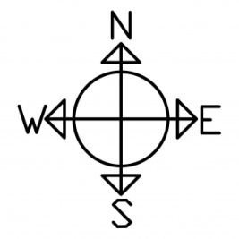
Implement Row
P1 | P2
P3 | P4
P5 | P6
P7 | P8
P9 | P10
P11 | P12
P13 | P14
P15 | P16

South Grass Camping
C9A  C9B | C24A  C24B
C10A  C10B | C23A  C23B
C11A  C11B | C22A  C22B
C12A  C12B | C21A  C21B
C13A  C13B | C20A  C20B
C14A  C14B | C19A  C19B
C15A  C15B | C18A  C18B
C16A  C16B | C17A  C17B

Sterl Hall
Band Shell
Food Stand
Food Stand
Food Stand
Food Stand

